Hezârfen
Sayfa 1
Panel 1 Sayfanın 3/2’sini kaplıyor.
İstanbul Silüet, ufak tam anlaşılamayan bir obje olarak delta kanatı görüyoruz.
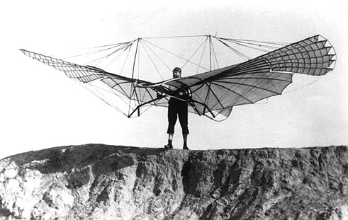
Otto Lilienthal’ın 1890’larda yaptığı delta kanat buna benzeyebilir.
Panel 2
Delta kanat’ı yakından ve alttan görürüz, gözlüklü, techizatlı bir adam kullanmaktadır. Belinde ekipmanlar, tabanca kılıfı vs.
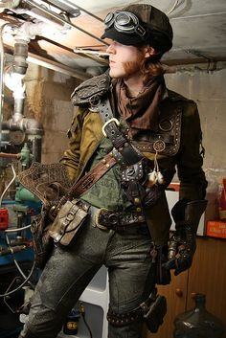
Sayfa 2
Panel 1
Adam bir evin çatısına ustaca iniş yapar.
Panel 2
Kancalı ipini çatıya tutturur.
Panel 3
Aşağı inmeye başlar. İnmeye başladığı yerde balkon ve pencere görünür.
Panel 4
Odaya girer elinde garip bir tabanca vardır. (odayı içerden görüyoruz, bir yatak odası.) Etraf oldukça karanlık adamın girdiği pencereden ışık giriyor.
Örnek:
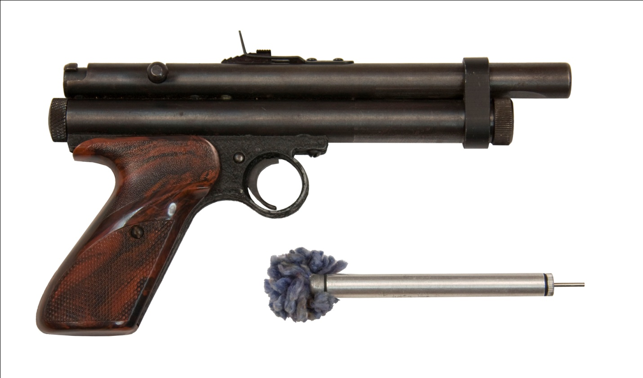

Sayfa 3
Panel 1
Adam silahını yatağa doğrultur ve ateşler. (Mermi yerine tabancanın yanında görülen oklu iğneden saplanır.
SES: Plop!
Panel 2
Panel 1 ile aynı sahne. Sehpa üzeri lamba yanmış, Seyfettin sehpanın yanında oturuyor.
Seyfettin Efendi: Biraz aşırıya gitmedin mi bu konuda?
Panel 3
Pilot yakın plan şaşırmış.
Pilot: Sen de kimsin?

